令和 年 月 日
福岡県環境部循環型社会推進課長 殿

企業名・団体名
代表者名
所在地

フードドライブ資材貸出申請書

下記のとおりフードドライブ資材の貸出しを申請します。
①貸出希望資材 | のぼり  枚（最大４枚） |  | 食品回収ボックス  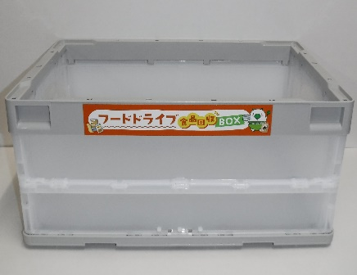  個（最大４個）
 | 仕様 | ◆旗のみ(ポール無)  ◆縦180cm×横45cm | 仕様 | ◆折畳み式(フタ無)  ◆幅53cm×高さ27.2cm  ×奥行36.6cm
②貸出希望期間 | 令和 年 月 日（受取希望日） ～  令和 年 月 日（返却予定日）  ※最長３カ月。
③資材を使用するフードドライブの情報 | 実施期間 |  | 令和 年 月 日 ～  令和 年 月 日
 | 実施場所（施設名）
④貸出条件 | 貸出しにあたり、以下の条件を確認しました □ ※チェック  ・代表者・役員は暴力団員ではなく、暴力団又は暴力団員と密接な関係がないこと  ・資材をフードドライブ以外の目的に使用しないこと  ・資材の形状を変え、又は改造しないこと  ・資材を第三者に譲渡・転貸しないこと  ・回収した食品はフードバンク団体等へ無償で提供すること
⑤県ホームページ掲載の希望  ※上記③の情報が県ＨＰに未掲載の場合に記入  ※北九州市・福岡市内は  除く(各市ＨＰに掲載) | 希望する※ □ 希望しない □  ※掲載対象は県民が参加可能なフードドライブ  県では、県民の皆様によるフードドライブへの協力を促進するため、県内のフードドライブ開催情報を県ホームページに掲載しています。  掲載希望の場合、後日、掲載に必要な情報を記入する様式を送付しますので、ご協力をお願いします。

担当者 | 部署・氏名
 | 電話番号 |  | Mail

